**实验七 数组**

**一、实验目的**

1．掌握数组的定义、赋值和输入、输出方法。

2．理解数组在内存中的存储顺序。

3．掌握动态数组的使用方法。

4．掌握与数组有关的算法。

**二、实验的内容**

1.从键盘输入10个数，要求按输入时的逆序输出。

**要求：**编写源程序，并保存为**源7-1.f90**，然后编译、链接和执行此程序，把**源程序**和**程序运行结果截图放到第三部分**，**并注明题号**。

2.查找一列数中最大数，并将其插在第一个数前。

**要求：**编写源程序，并保存为**源7-2.f90**，然后编译、链接和执行此程序，把**源程序**和**程序运行结果截图放到第三部分**，**并注明题号**。

3.输入若干名学生的学号和三门课程（语文、数学和英语）的成绩，要求从键盘输入一个学生的学号，能打印出该学生的三门课程的成绩和总分。

**要求：**编写源程序，并保存为**源7-3.f90**，然后编译、链接和执行此程序，把**源程序**和**程序运行结果截图放到第三部分**，**并注明题号**。

4.已知矩阵A，将矩阵A中所有奇数加1变成偶数，使用FORALL语句实现，按逻辑结构输出矩阵A。例如：

A=，变换成A=

**要求：**编写源程序，并保存为**源7-4.f90**，然后编译、链接和执行此程序，把**源程序**和**程序运行结果截图放到第三部分**，**并注明题号**。

5.将N个数按从大到小的顺序排列后输出。（用三种方法）

**要求：分别用简单交换排序法、选择排序法和冒泡排序法**编写源程序，并分别保存为**源7-5-1.f90、7-5-2.f90和7-5-3.f90**，然后分别进行编译、链接和执行程序，最后把**源程序**和**程序运行结果截图放到第三部分**，**并注明题号**。

6. 输入5×5的矩阵，完成下列要求。

（1）输出该矩阵和该矩阵的转置矩阵。

（2）求每行元素之和，将和最大的行与第一行对调，输出对调之后的新矩阵。

（3）用对角线上的各元素分别去除各元素所在的行，输出新的矩阵。

**要求：**编写源程序，并分别保存为**源7-6-1.f90、7-6-2.f90和7-6-3.f90**，然后分别进行编译、链接和执行程序，最后把**源程序**和**程序运行结果截图放到第三部分**，**并注明题号**。

7.找出N行N列组成的二维数组中最大元素和最小元素所作的位置。

**要求：**编写源程序，并保存为**源7-7.f90**，然后编译、链接和执行此程序，把**源程序**和**程序运行结果截图放到第三部分**，**并注明题号**。

8．按以下格式打印出杨辉三角形的前n行。

（提示：从第2行开始，除边线和对角线上的元素为1外，其余位于下三角形内的元素是上一行的同一列元素与前一列元素之和。）

1

1 1

1 2 1

1 3 3 1

1 4 6 4 1

1 5 10 10 5 1

**要求：**编写源程序，并保存为**源7-8.f90**，然后编译、链接和执行此程序，把**源程序**和**程序运行结果截图放到第三部分**，**并注明题号**。

**注意：按要求完成实验并以word文档提交实验报告，文档以 学号+姓名+实验5.doc命名，例如20201130021王小花Fortran实验7.doc。**

**三、实验结果（截图）：**

**7-1**

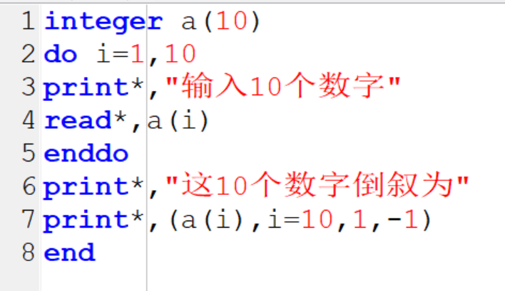

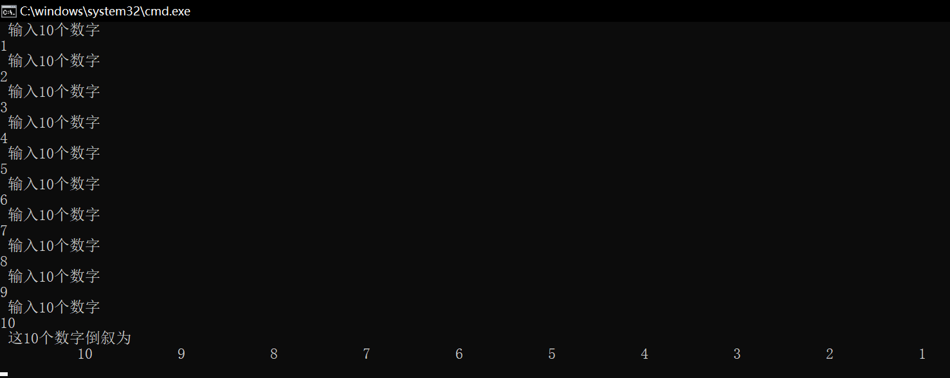

**7-2**

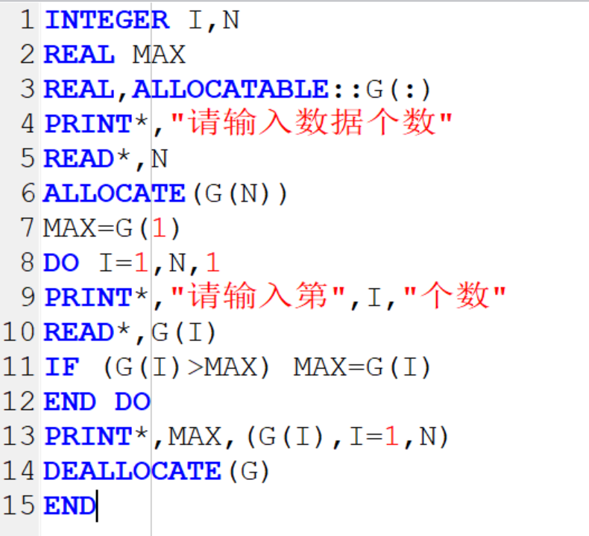

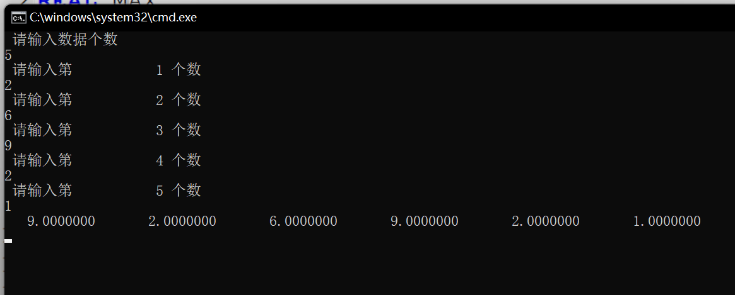

**7-3**

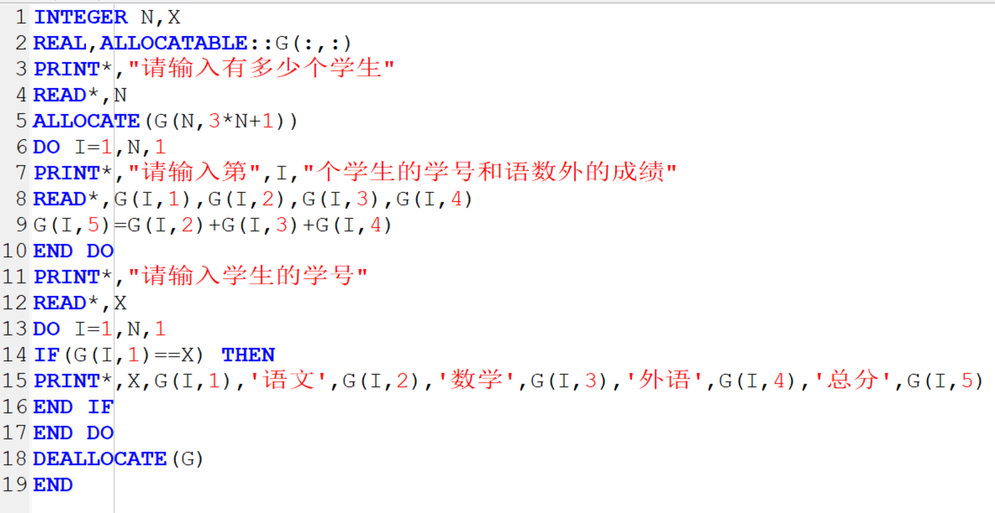

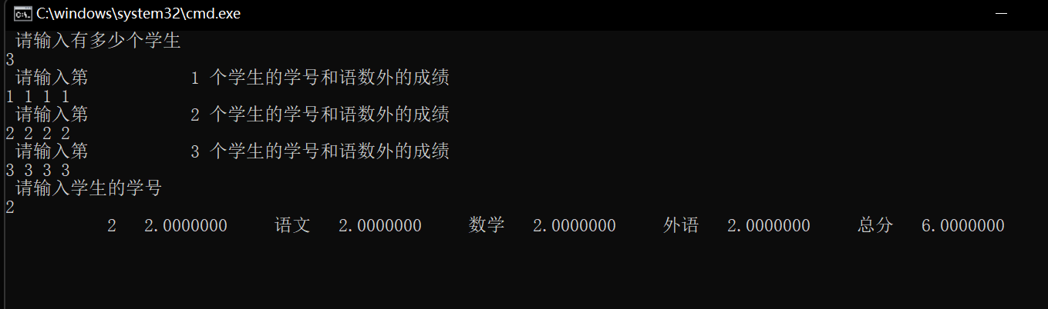

**7-4**

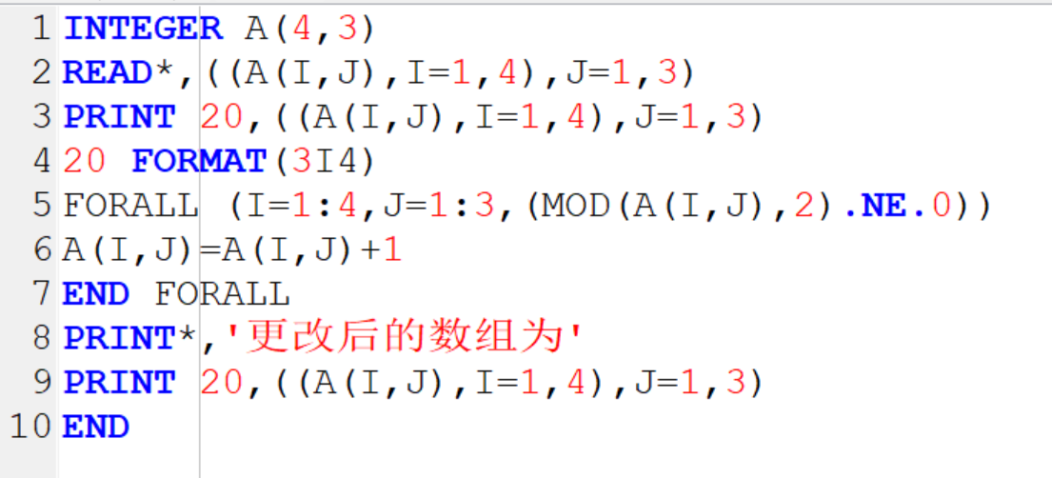

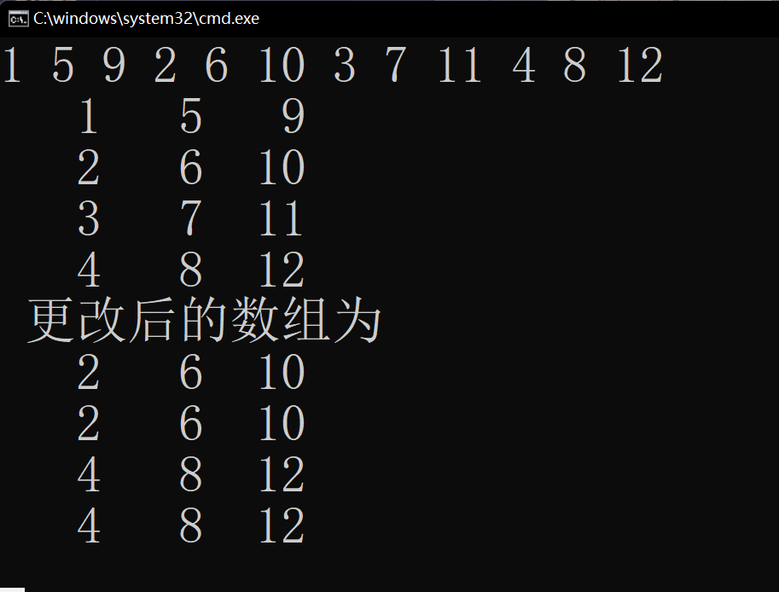

**7-5**

**简单交换排序法**

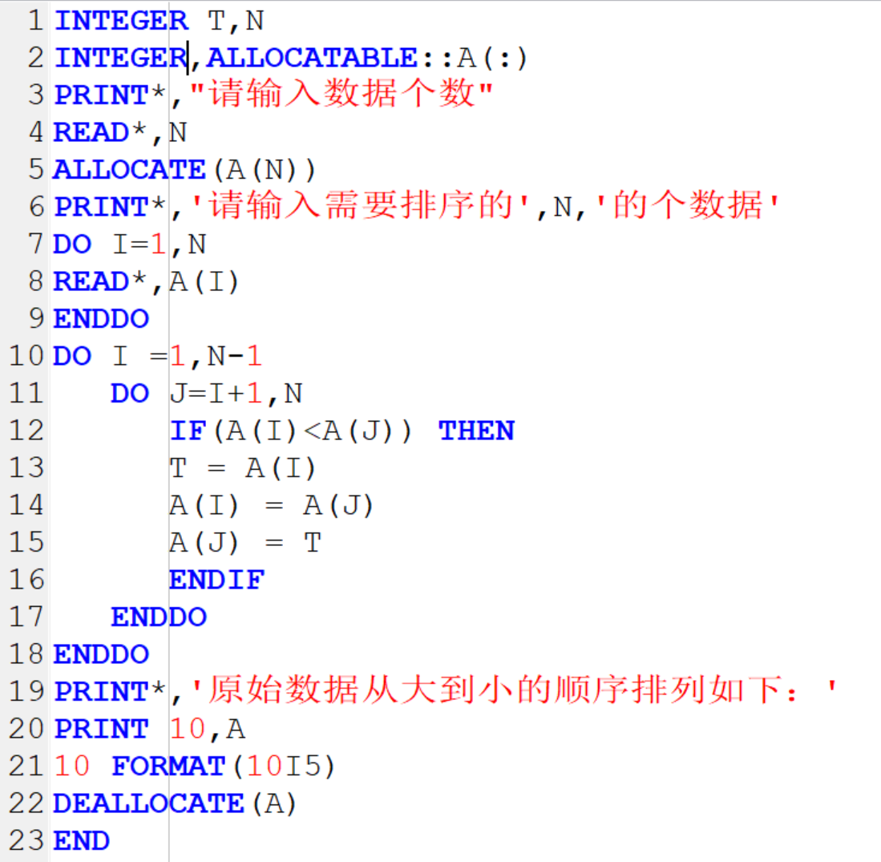

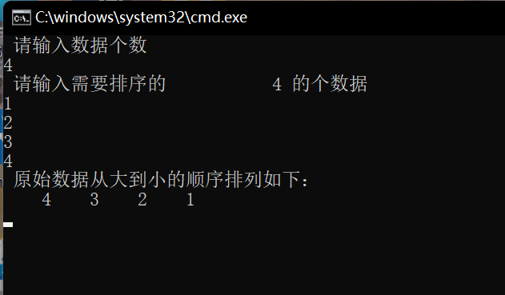

**选择排序法**

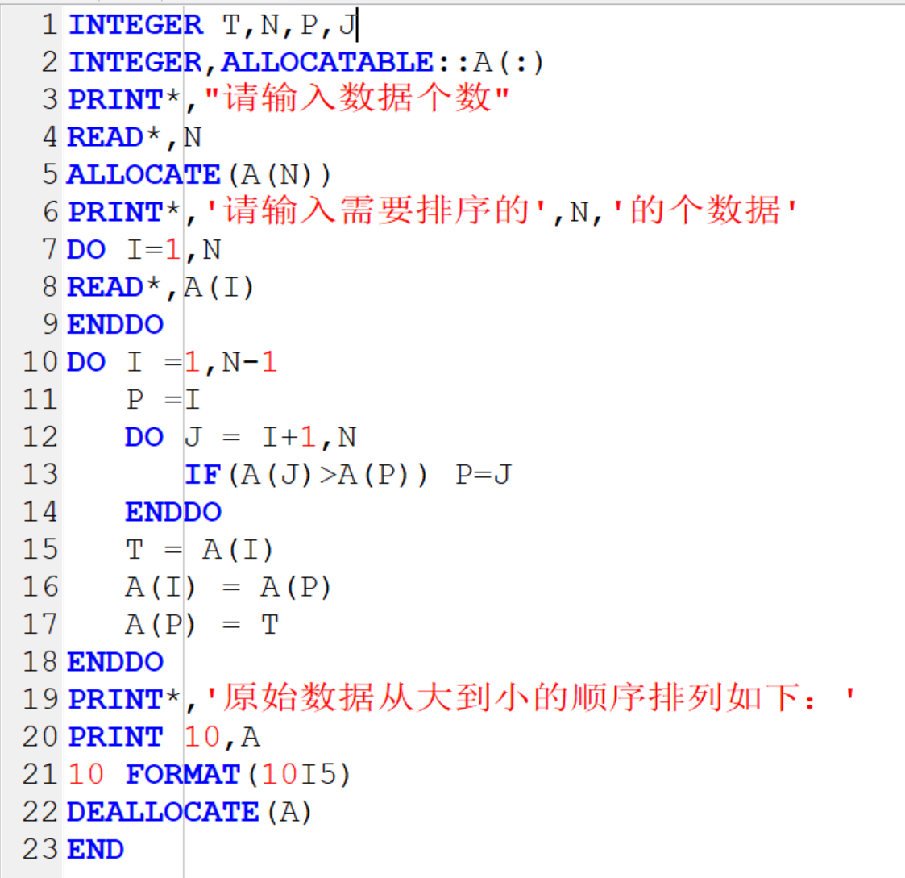

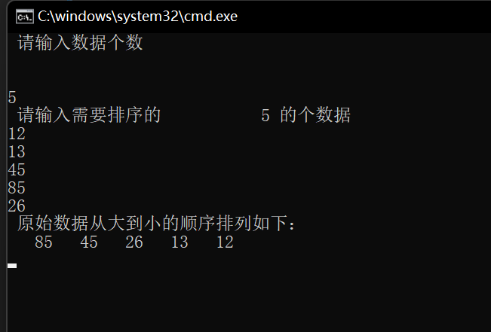

**冒泡排序法**

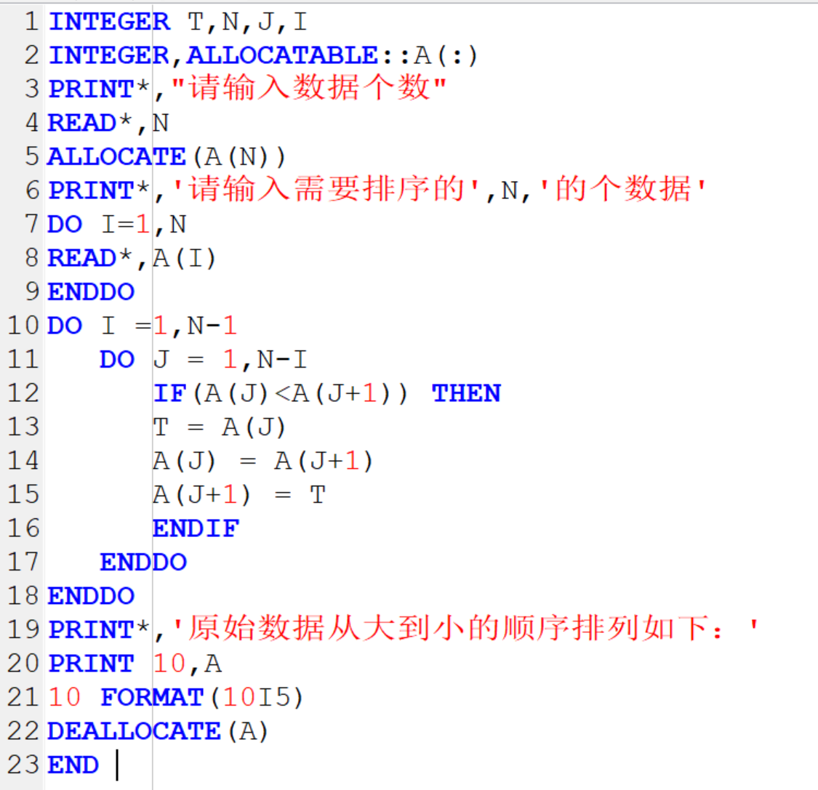

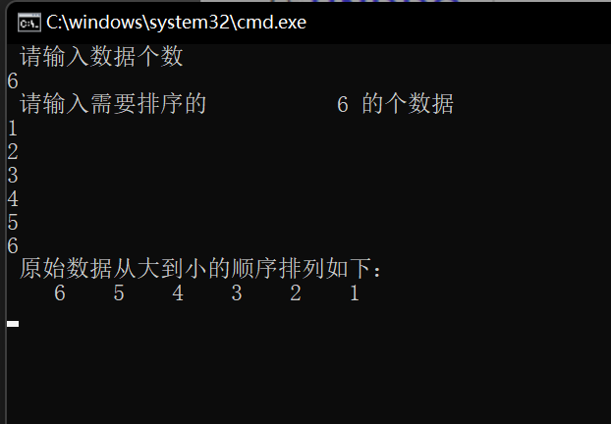

**7-6**

**（1）**

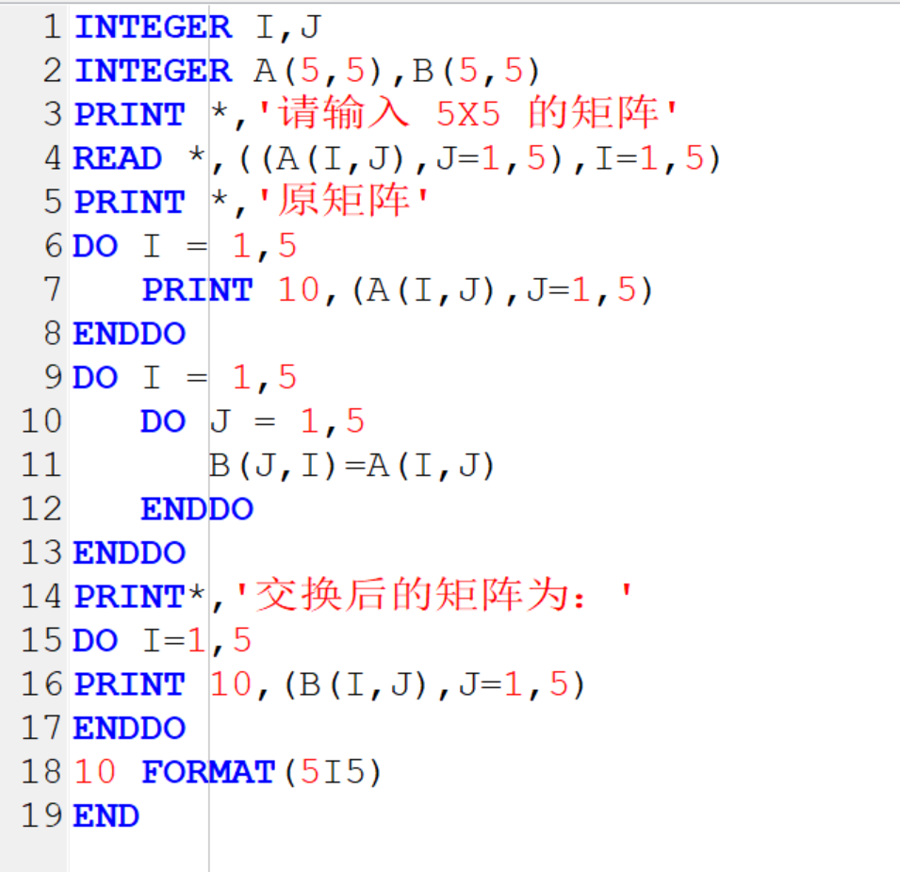

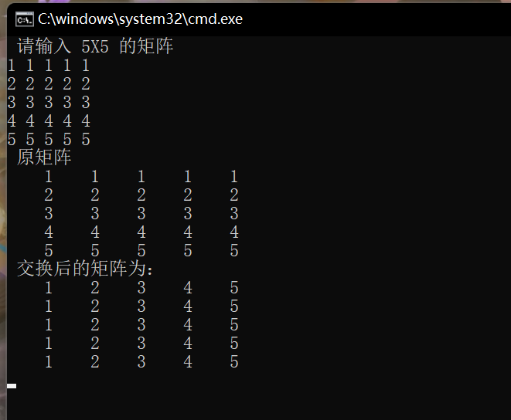

**（2）**

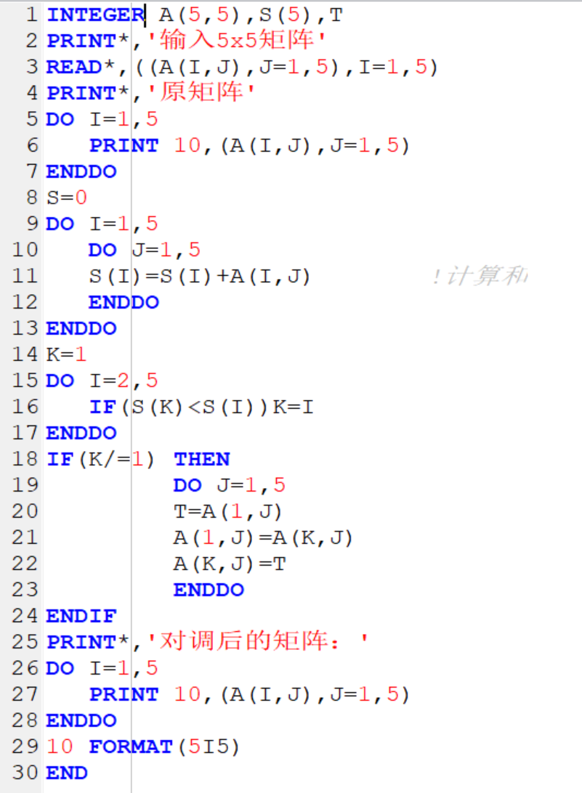

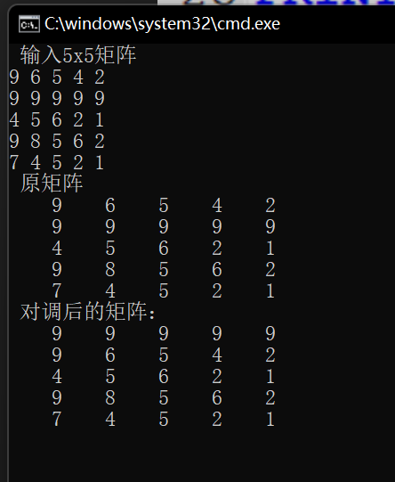

**（3）**

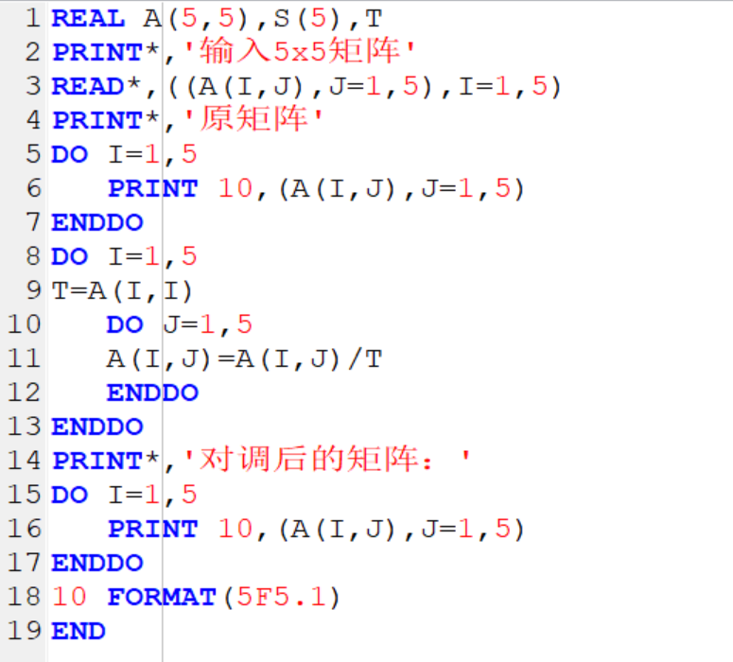

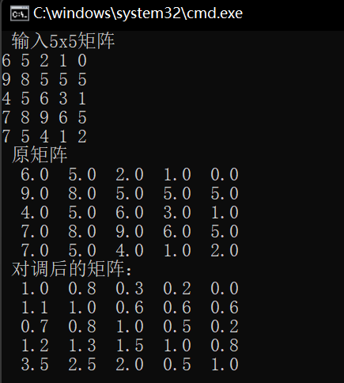

**7-7**

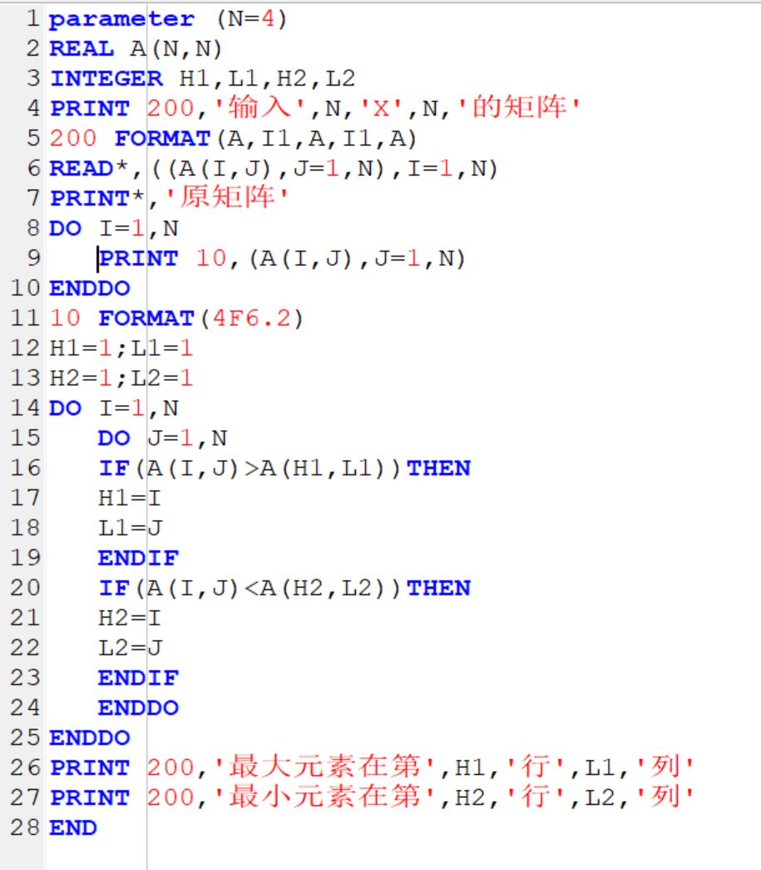

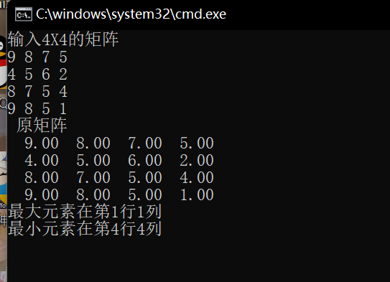

**7-8**

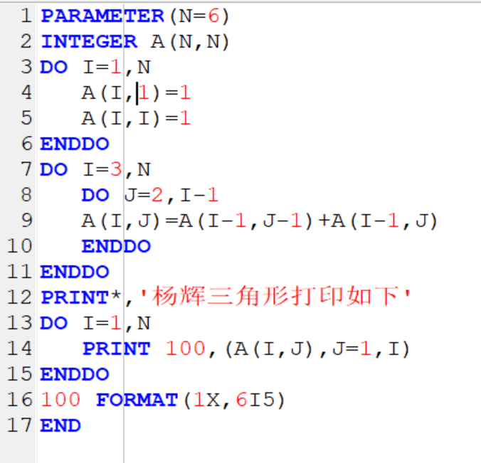

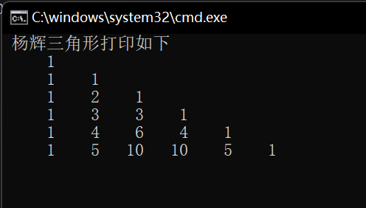

**四、实验小结【对自己而言，通过实验学到的关键技术方法】**